حلقة بحث

2009/2010

محتويات:
1-مقدمة.
2- مكونات الغلاف الجوي.
3- أسباب انبعاث الملوثات إلى الجو.
4- أسباب التغيرات المناخية.
5- ما هي ظاهرة الاحتباس الحراري.
6- الغازات الدفيئة ودورها.
7- مؤشرات لبداية حدوث هذه الظاهرة.
8- بعض التقارير والتحذيرات.
9- شكل مستقبل جديد للطاقة.
10- وكالة الأخبار

مقدمة :
الاحتباس الحراري هو ظاهرة ارتفاع درجة الحرارة في بيئة ما نتيجة تغيير في سيلان الطاقة الحرارية من البيئة و إليها. وعادة ما يطلق هذا الاسم على ظاهرة ارتفاع درجات حرارة الأرض عن معدلها الطبيعي. و قد ازداد المعدل العالمي لدرجة حرارة الهواء عند سطح الأرض ب0.74±0.18 °C خلال المائة عام المنتهية سنة 2005 . وحسب اللجنة الدولية لتغير المناخ(IPCC) فان "أغلب الزيادة الملحوظة في معدل درجة الحرارة العالمية منذ منتصف القرن العشرين تبدو بشكل كبير نتيجة لزيادة غازات الاحتباس الحراري(غازات البيت الزجاجي) التي تبعثها النشاطات التي يقوم بها البشر.

الاحتبــاس الحــراري
ما يميز الكرة الأرضية عن الكواكب الأخرى في المجموعة الشمسية هو الغلاف الجوي الذي يحيط بها, ووجود الغلاف الجوي وثبات مكوناته يتوقف عليه استمرار الحياة بالشكل المتعارف عليه. وان مكونات الغلاف الجوي الرئيسية ثابتة منذ فترة طويلة "عشرات الآلاف من السنين" .
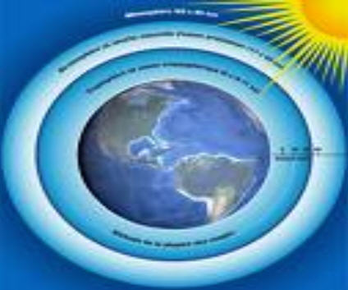
أهم مكونات الغلاف الجوي:
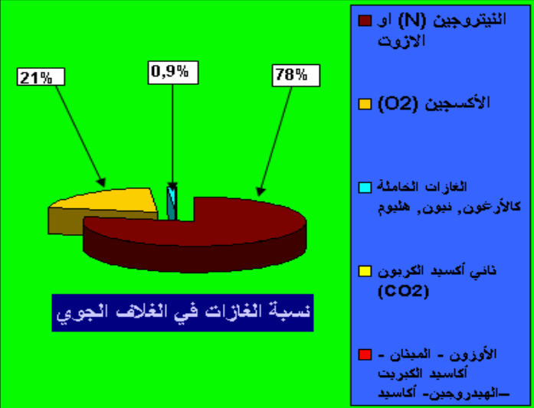
-1 النيتروجين ونسبته تقريبا 78%. 2- الأكسجين ونسبته تقريبا 21%
- 3 الغازات الخاملة كالأرغون, نيون, هيليوم ونسبتها 0.9%
- 4 عدد كبير من الغازات مثل: أ- ثاني أكسيد الكربون ونسبته 0.03% ب- الأوزون ج- الميثان
د- أكاسيد الكبريت هـ - الهيدروجين و- أكاسيد النيتروجين . ز- بخار الماء.
_وهذه الغازات تسمى غازات الندرة وتعتبر شوائب تسبب التلوث الجوي عندما يزيد تركيزها في الجو وتؤدي إلى حدوث اختلال في مكونات الغلاف الجوي والاتزان الحراري. وهذا ينتج عنه تغيرات في المناخ والجو وآثار سيئة على صحة وحياة الإنسان والأحياء. وان من أهم الأخطار التي تهدد التوازن الطبيعي زيادة تركيز ثاني أكسيد الكربون.
أسباب انبعاث الملوثات إلى الجو: أولا: أٍسباب طبيعية: وهي
أ‌ - البراكين ب- حرائق الغابات ج- الملوثات العضوية.
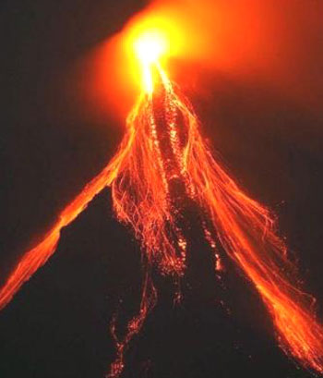

ثانيا: أسباب صناعية :
أي ناتجة عن نشاطات الإنسان وخاصة احتراق الوقود الاحفوري "نفط, فحم, غاز طبيعي".
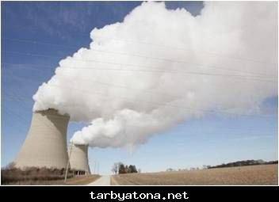
-أسباب التغيرات المناخية: أولا: طبيعية:
أ‌- ‌ التغيرات التي تحدث لمدار الأرض حول الشمس وما ينتج عنها من تغير في كمية الإشعاع الشمسي الذي يصل إلى الأرض. وهذا عامل مهم جدا في التغيرات المناخية ويحدث عبر التاريخ. وهذا يقود إلى أن أي تغيير في الاشعاع سيؤثر على المناخ. ب‌ - الانفجارات البركانية ج- التغير في مكونات الغلاف الجوي.
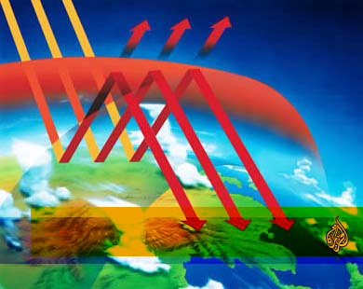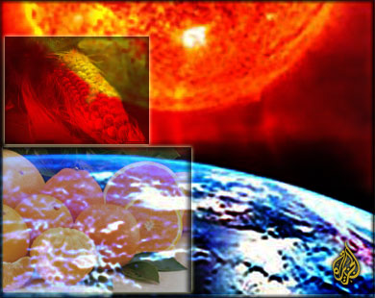

ثانيا: غير طبيعية:
وهي ناتجة من النشاطات الإنسانية المختلفة مثل:
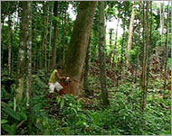
أ- قطع الأعشاب وإزالة الغابات ب- استعمال الإنسان للطاقة.
ج- استعمال الإنسان للوقود الاحفوري "نفط, فحم, غاز" وهذا يؤدي إلى زيادة ثاني أكسيد الكربون في الجو وهذا يؤدي إلى زيادة درجة حرارة الجو ( "الاحتباس الحراري" وكأن الإنسان يعيش في بيت زجاجي) 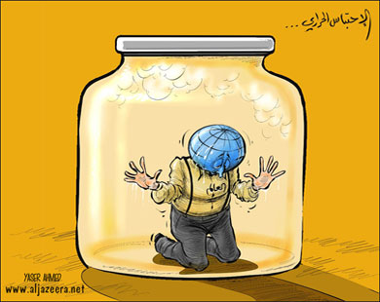
في نهاية القرن التاسع عشر والقرن العشرين ظهر اختلال في مكونات الغلاف الجوي نتيجة النشاطات الإنسانية ومنها تقدم الصناعة ووسائل المواصلات, ومنذ الثورة الصناعية وحتى الآن ونتيجة لاعتمادها على الوقود الاحفوري " فحم، بترول، غاز طبيعي " كمصدر أساسي ورئيسي للطاقة واستخدام غازات الكلوروفلوروكاربون في الصناعات بشكل كبير, هذا كله ساعد وبرأي العلماء على زيادة الدفء لسطح الكرة الأرضية وحدوث ما يسمى بـ" ظاهرة الاحتباس الحراري " وهذا ناتج عن زيادة الغازات الدفيئة.
-ما هي ظاهرة الاحتباس الحراري: هي الارتفاع التدريجي في درجة حرارة الطبقة السفلى القريبة من سطح الأرض من الغلاف الجوي المحيط بالأرض. وسبب هذا الارتفاع هو زيادة انبعاث الغازات الدفيئة أو غازات الصوبة الخضراء " green house gases" . الغازات الدفيئة هي-1: بخار الماء2- ثاني أكسيد الكربون -3 أكسيد النيتروز
-4الميثان -5 الأوزون- 6 الكلوروفلوركاربون
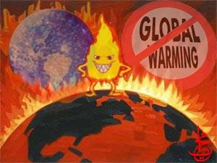
_دور الغازات الدفيئة:
إن الطاقة الحرارية التي تصل الأرض من الشمس تؤدي إلى ارتفاع درجة الحرارة وكذلك تعمل على تبخير المياه وحركة الهواء أفقيا وعموديا؛ وفي الوقت نفسه تفقد الأرض طاقتها الحرارية نتيجة الإشعاع الأرضي الذي ينبعث على شكل إشعاعات طويلة " تحت الحمراء ", بحيث يكون معدل ما تكتسب الأرض من طاقة شمسية مساويا لما تفقده بالإشعاع الأرضي إلى الفضاء. وهذا الاتزان الحراري يؤدي إلى ثبوت معدل درجة حرارة سطح الأرض عند مقدار معين وهو 15°س .
والغازات الدفيئة " تلعب دورا حيويا ومهما في اعتدال درجة حرارة سطح الأرض " حيث:
- تمتص الأرض الطاقة المنبعثة من الإشعاعات الشمسية وتعكس جزء من هذه الإشعاعات إلى الفضاء الخارجي, وجزء من هذه الطاقة أو الإشعاعات يمتص من خلال بعض الغازات الموجودة في الغلاف الجوي. وهذه الغازات هي الغازات الدفيئة التي تلعب دورا حيويا ورئيسيا في تدفئة سطح الأرض للمستوى الذي تجعل الحياة ممكنة على سطح الأرض.
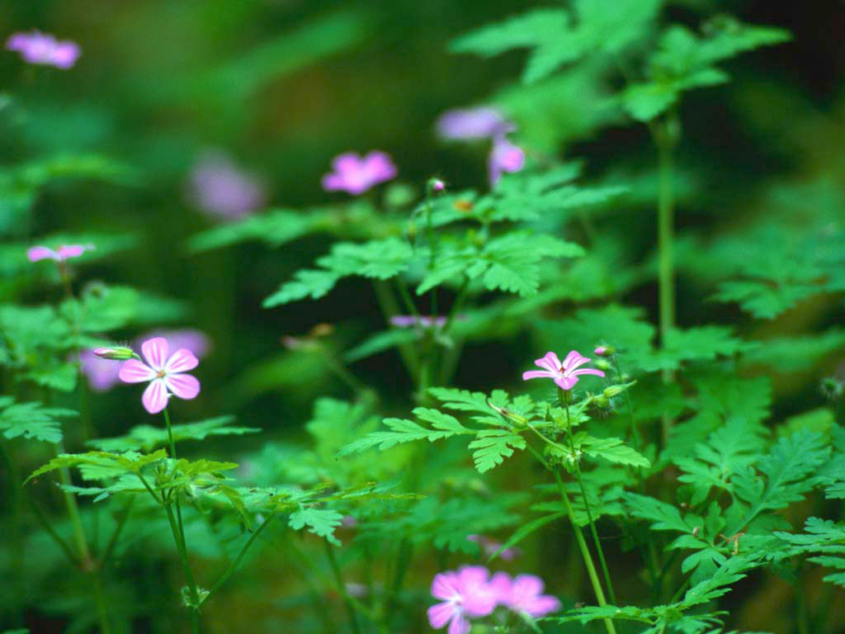
- حيث تقوم هذه الغازات الطبيعية على امتصاص جزء من الأشعة تحت الحمراء المنبعثة من سطح الأرض وتحتفظ بها في الغلاف الجوي لتحافظ على درجة حرارة سطح الأرض ثابتة وبمعدلها الطبيعي " أي بحدود 15°س ". ولولا هذه الغازات لوصلت درجة حرارة سطح الأرض إلى 18°س تحت الصفر.
مما تقدم ونتيجة النشاطات الإنسانية المتزايدة وخاصة الصناعية منها أصبحنا نلاحظ الآن: إن زيادة الغازات الدفيئة لدرجة أصبح مقدارها يفوق ما يحتاجه الغلاف الجوي للحفاظ على درجة حرارة سطح الأرض ثابتة وعند مقدار معين. فوجود كميات إضافية من الغازات الدفيئة وتراكم وجودها في الغلاف الجوي يؤدي إلى الاحتفاظ بكمية أكبر من الطاقة الحرارية في الغلاف الجوي وبالتالي تبدأ درجة حرارة سطح الأرض بالارتفاع.

مؤشرات لبداية حدوث هذه الظاهرة :
-1 يحتوي الجو حاليا على 380 جزءا بالمليون من غاز ثاني أكسيد الكربون الذي يعتبر الغاز الأساسي المسبب لظاهرة الاحتباس الحراري مقارنة بنسبة الـ 275 جزءً بالمليون التي كانت موجودة في الجو قبل الثورة الصناعية. ومن هنا نلاحظ ان مقدار تركيز ثاني أكسيد الكربون في الغلاف الجوي أصبح أعلى بحوالي أكثر من 30% بقليل عما كان عليه تركيزه قبل الثورة الصناعية.
- 2إن مقدار تركيز الميثان ازداد إلى ضعف مقدار تركيزه قبل الثورة الصناعية.
-3 الكلوروفلوركاربون يزداد بمقدار 4% سنويا عن النسب الحالية.
-4 أكسيد النيتروز أصبح أعلى بحوالي 18% من مقدار تركيزه قبل الثورة الصناعية ( حسب آخر البيانات الصحفية لمنظمة الأرصاد العالمية ).
ونلاحظ أيضا ما يلي:
أ‌- ارتفع مستوى المياه في البحار من 0.3-0.7 قدم خلال القرن الماضي.
ب‌ - ارتفعت درجة الحرارة ما بين 0.4 – 0.8°س خلال القرن الماضي حسب تقرير اللجنة الدولية المعنية بالتغيرات المناخية التابعة للأمم المتحدة.
-بعض التقارير والتحذيرات: آخر التقارير التي نشرتها الحكومة البريطانية حول هذا الموضوع:
أ‌_يتخوف من انصهار الجليد في جرين لاند والذي يؤدي إلى ارتفاع مستوى البحار حوالي 7 أمتار خلال السنوات الألف المقبلة.

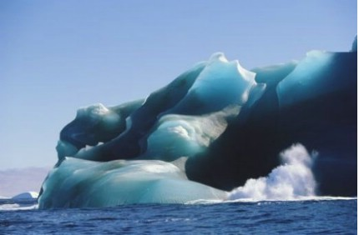
ب‌- ان تزايد النشاط الصناعي والاقتصادي وزيادة البشرية بنسبة ست أضعاف في الـ 200 سنة المقبلة يشكلون عوامل مهمة في تفاقم الاحتباس الحراري, وضمن هذا الموضوع قال أحد الخبراء " إن كل ارتفاع في الحرارة بنسبة درجة واحدة سيلسيوس يزيد الخطر بنسبة كبيرة تؤثر وبشكل كبير وسريع على الأنظمة البيئية الضعيفة. وان كل ارتفاع يزيد عن درجتين سيلسيوس يضاعف الخطر بشكل جوهري قد يؤدي إلى انهيار أنظمة بيئية كاملة وإلى مجاعات ونقص في المياه وإلى مشاكل اجتماعية واقتصادية كبيرة لا سيما في الدول النامية.
- - حذرت وكالة البيئة الأوروبية من التغير السريع الناتج من الاحتباس الحراري حيث ان ارتفاع الحرارة سيقضي على ثلاثة أرباع الثلوج المتراكمة على قمم جبال الألب بحلول عام 2050 مما يتسبب بفيضانات مدمرة في أوروبا واعتبرت هذا تحذيرا يجب التنبه إليه.
- - قال علماء بريطانيون أن عام 2005 هو ثاني أشد الأعوام حرارة في العالم منذ بداية الإحصاءات المناخية الدقيقة في الستينات من القرن التاسع عشر.
- - وقال الباحثون في هيئة الأرصاد وجامعة ايست انجليا البريطانيتين أن:
أ‌- ‌ درجة الحرارة ارتفعت خلال عام 2005 في النصف الشمالي بمقدار 0.65°س فوق المتوسط الذي كان سائدا ما بين 1961 – 1990.
ب‌- درجة الحرارة ارتفعت خلال عام 2005 بحوالي 0.48°س على مستوى العالم وهذا ما يجعل سنة 2005 أشد الأعوام حرارة بعد عام .1998
ج- يعتقد العلماء أن نصف الكرة الشمالي يزداد سخونة بشكل أسرع من الجنـوب لأن نسـبة أكبر من
تكوينه يابسة، وهي تتأثر بشكل أسرع بالتغيرات المناخية مقارنة بالمحيط.
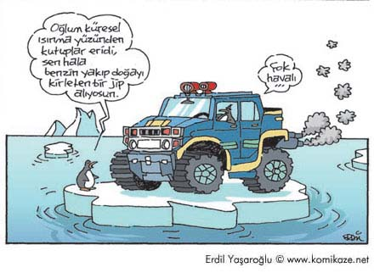
د- أشار الباحث ديفيد فاينر من وحدة أبحاث المناخ بجامعة ايست انجليا أن درجة حرارة المياه بالمحيط
الأطلسي بنصف الكرة الشمالي هي الأعلى منذ عام 1880.
أصبح من المؤكد أن كمية ثاني أكسيد الكربون التي تدخل الجو ستستمر في الازدياد وبالتالي فإن درجة حرارة سطح الأرض ستستمر بالازدياد. ومعنى ذلك فان التأثير على المناخ سيغدو واضحا وأهم الظواهر التي ستحدث هي :
- 1أن أجزاءً كبيرة من الجليد ستنصهر وتؤدي إلى ارتفاع مستوى سطح البحر مما يسبب حدوث فياضانات وتهديد للجزر المنخفضة والمدن الساحلية.
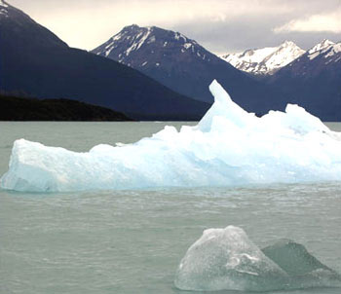
-2 ارتفاع مستوى سطح البحر قد يحدث تأثيرات خطيرة 3-زيادة عدد وشدة العواصف.
-4انتشار الأمراض المعدية في العالم.
-5تدمير بعض الأنواع الحية والحد من التنوع الحيوي.
-6 حدوث موجات جفاف.
-7 حدوث كوارث زراعية وفقدان بعض المحاصيل.
-8 احتمالات متزايدة بوقوع أحداث متطرفة في الطقس.
- وحتى يكون كلامنا عن الاحتباس الحراري مقنعا أكثر يجب الحصول على سجل طويل لدرجة الحرارة لأجزاء كبيرة من الأرض للتعرف على معدلات درجات الحرارة لمئات السنين, وهذا أمر صعب فالأرض واسعة وثلاثة أرباعها مغطى بالماء. والمشكلة أن القياسات لم تتم بصورة منتظمة الا على مدى قرن – الى قرنين فقط .
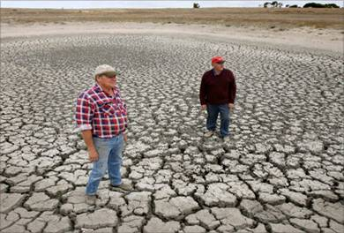
- لكن اليوم تقاس عناصر طقس الأرض يوميا في جميع الأجزاء من خلال شبكة عالمية من المحطات على الأرض وفي البحار, تعطينا درجات الحرارة والضغط ومعدل الأمطار والرطوبة وغيره, وهذه قاعدة المعلومات الرئيسية لعلم المناخ.
- يتفق العلماء المعنيون في هذا الموضوع على ضرورة العمل للحد من ارتفاع درجات الحرارة قبل فوات الأوان وذلك من خلال معالجة الأسباب المؤدية للارتفاع واتخاذ الإجراءات الرسمية في شأنها على مستوى العالم بأكمله, لأن مزيدا من الغازات المسببة للاحتباس الحراري على مستوى العالم يؤدي إلى ارتفاع درجة الحرارة.
شكل مستقبل جديد للطاقة:
المتوقع أن يكون إقناع واضعي سياسات الطاقة بأخذ ارتفاع درجة حرارة الأرض مأخذ الجد كفاحاً طويلاً وشاقاً , ففي جلسة استماع خاصة بالإستراتيجية الوطنية للطاقة رأسها وزير الطاقة الأمريكي في أغسطس 1989 ارتأى ثلاثة فقط من ألاثني عشر الذين شهدوا الجلسة أن ارتفاع درجة حرارة الأرض يجب أن ينظر فيه بجدية 0 وكان هؤلاء الثلاثة ممثلين لمعهد موارد العالم ونادي سييرا ومعهد مراقبة البيئة العالمية 0
أما التسعة الآخرون الذي جاءوا من صناعات النفط والفحم وشركات المرافق العمومية ( الماء والكهرباء الخ ) والقائمين في كل الدول على تنفيذ القوانين ) فقد أغفلوا إلى حد بعيد تهديد التغير المناخي ، وكانت توصياتهم أكثر قليلاً من طلبات فيها مصلحة شخصية لأعمالهم كالمعتاد.
ولابد للإستراتيجية الفعالة لإبطاء ارتفاع درجة حرارة الأرض من أن تتضمن تحول تدريجي عن الاعتماد على الوقود الاحفوري الذي يمد الآن بما يبلغ 78 % من طاقة العالم .
فهذا الوقود لا يحتوي على الكربون فحسب ، بل إن استخراجه واستخدامه يسهمان بنصيب ذي شأن في انبعاث غازين آخرين من الغازات الصوبية ، هما الميثان وأكسيد النتروجين ، وهذا التحول مطلوب في النهاية قطعاً على أية حال ، حيث أن موارد الوقود الاحفوري محدودة وسوف تنفذ في يوم من الأيام ،ومع هذا فإن وقف ارتفاع درجة حرارة الأرض يتوقف على التخلي عن أنواع الوقود الاحفوري على مراحل خلال الجزء الأول من القرن المقبل ، قبل استنزاف الاحتياطات بزمن طويل 0
وعلى الرغم من أهمية بدء التحول في المستقبل القريب ، فإن العملية ستمتد على مدى عقود من السنين ،فلابد من تطوير تكنولوجيا جديدة كثيرة ، بل إن إنشاء المصادر البديلة سوف يستغرق وقتاً طويلاً0
لدينا في الحقيقة ثلاثة سبل لتشذيب الانبعاثات الكربونية من الوقود الاحفوري :
أولها : أنه يمكن إزالة الكربون بالغسل إما قبل الاحتراق وإما بعده 0
والثاني : أنه يمكن تحسين كفاءة استخدام الطاقة فتقل بذلك كمية الوقود التي يتعين حرقها .
والثالث : إنه يمكن تطوير مصادر بديلة للطاقة تحل محل الوقود الحفري 0
ويمكن نبذ الخيار الأول من هذه الخيارات سريعاً ، على الرغم من جاذبيته السطحية ، فعلى الرغم من أن إزالة ما يصل إلى 90 % من الكربون ممكنة التحقق نظرياً في محطات القوى الكبيرة ، إما بمعالجة الوقود كيميائيا قبل الاحتراق وإما بإدخال كواشف كيميائية في غاز المدخنة ، فإن هذه التكنولوجيات لم تثبت جدواها , فليس الكربون ملوثاً ثانوياً للوقود الاحفوري ، على عكس الكبريت الذي يحدث المطر الحمضي ، بل الأصح إن الكربون يكون 73 % من وزن الفحم العادي ولابد من استخلاص كميات كبيرة منه والتخلص منها ، فمحطة توليد القوى التي تنتج قدره تبلغ في المتوسط 500 % ميجا وات تطلق 100 مليون كيلو جرام من الكربون سنوياً أي سبعة أمثال كمية الرماد الذي يحبس ويفصل في المرسبات 0
والطريقة الوحيدة لمنع هذا القدر الكبير من الكربون من الدخول في الجو هي دفنه في المحيطات العميقة ، وهذا شيء ليس باهظ التكلفة فحسب بل إنه يتطلب إنشاء خطوط أنابيب طويلة لنقله إلى البحر 0
أما تحسين كفاءة الطاقة ، فإنه يجمع بين ميزتي الرخص والوفرة الهائلة ، وكما أن الكفاءة المحسنة لا يمكنها أن تحل محل أنواع الوقود الاحفوري كليةً ،فإن ذلك يتعذر في نفس الوقت على إيجاد أي بديل يحتمل أن يتاح في العقود القليلة المقبلة 0
ولكفاءة الطاقة إمكانية فورية هي خفض استخدام الوقود بمعدل 2% سنوياً على الأقل في البلاد الصناعية ، أما في البلاد النامية فيمكن استخدام الكفاءة للحد من زيادة الوقود الاحفوري مع استمرار التنمية الاقتصادية في الوقت نفسه 0
وإمكانية كفاءة الطاقة واضحة في النقل ، فسيارات العالم التي يقرب عددها من 400 مليون سيارة تنفث 550مليون طن تقريباً من الكربون سنوياً في الجو ، أي 10% من إجمالي الناتج من الوقود الاحفوري ، والمتوقع ،كما تبين الحسابات ، أن هذه الانبعاثات ستزيد بنسبة 75% بحلول عام 2010 ، وذلك تمشياً مع زيادة أعداد المركبات أما إذا أصبح معدل استهلاك هذه المركبات 18 كيلومتراً للتر ، كما هي مع بعض الطرز فعلاً، بدلاً من المتوسط الحالي البالغ 7 كيلومترات للتر ، فمن شأن الانبعاثات أن تخفض قليلاً بل إن الاحتمالات الهندسية تفوق ذلك : فقد طُورت نماذج أولية لسيارات يزيد ما تقطعه باستهلاك لتر واحد على 25كيلومتراً ) 0 وإذا أمكن ، بالإضافة إلى ذلك تثبيت عدد السيارات عند 500مليون سيارة بتحسين النقل الجماعي وزيادة استخدام الدراجات في المشاوير القصيرة ، وفرض ضريبة على الكربون ، فإن الانبعاثات الكربونية من السيارات تهبط إلى نصف ما هي عليه الآن 0
أما الطريقة الثالثة فهي تطوير مصادر للطاقة لا ترتكز على الكربون ، ويوجد صنفان رئيسيان من هذه المصادر 0أولهما الطاقة النووية التي تُستمد من انشطار الذرات ، والثاني هو الطاقة المتجددة التي تستمد من الشمس أو الحرارة في باطن الأرض 0
ولقد استخدم كل من الطاقة النووية والطاقات المتجددة في السنوات الأخيرة لتحل محل الوقود الاحفوري ، ويمكن استخدام كل منها على نطاق واسع مستقبلاً ( ونحن نقدر أن زيادة استخدام الطاقة النووية خلال الخمسة عشر عاماً الأخيرة التي تعمل على التخلص من 298 مليون طن من الانبعاثات الكربونية سنوياً – أي 5 % من الإجمالي السنوي – كما أن زيادة استخدام الطاقة المتجددة للعمل على التخلص من 192مليون طن ).
والطاقة النووية تخذل مسيرة التقدم ، فهي اليوم أقل تهيئةً للانتشار بوفرة عما كانت عليه منذ عشر سنوات إذا تميزت هذه الفترة بحادثين خطيرين في جزيرة "ثري ميل" و"تشرنوبل" ،وارتفاعات ضخمة في الأسعار ، وإخفاق في إيجاد مواقع للتخلص من النفايات النووية لأمد بعيد وهبوط حاد في تقبل الجماهير ، والحقيقة أن البلاد التي تخلت عن الطاقة النووية في الثمانينات أكثر كثيراً من تلك التي آمنت بها ، بل إن وزراء الطاقة بالبلدان الصناعية لم يتمكنوا في اجتماع لهم في عام 1989 ، من الاتفاق على ما إذا كان من الواجب مواصلة زيادة استخدام الطاقة النووية .
ويوجد الآن 94 منشأة نووية لا غير تحت الإنشاء على النطاق العالمي ، وهذا أصغر عدد خلال 15 عاماً ، ولقد قرب العمل في الكثير من هذه المنشآت من الانتهاء بحيث يصبح التوسع النووي على النطاق العالمي في أوائل التسعينات بطيئاً كالانسياب المتقطر ، ففي عام 2000سيكون لدى العالم 400,000 ميجا وات على الأكثر من القدرة النووية ، وهذا عُشر ما جاء به التنبؤ رسمياً في عام 1974م وحتى إذا تم إنشاء جميع هذه المنشآت فمن شأن ذلك أن يعمل على التخلص من كمية إضافية من الكربون قدرها 110 مليون طن سنوياً فقط ، وفي حين أن بلاداً كفرنسا والسويد استطاعت خفض انبعاثاتها الكربونية خلال الثمانينات ببناء أعداد كبيرة من المنشآت النووية فلا يوجد بلد يعطي ولو قدراً ضئيلاً من التفكير في مثل هذه الخطط في العقد المقبل ، ولا جدال في أن التوليد النووي قد يهبط فعلاً فيما بين عامي 1995 و 2005 عندما يبلغ عدد متزايد من المنشآت نهاية عمره التشغيلي 0
وحتى إذا أمكن التغلب على مشاكل الأمان النووي ، فلن يمكن إتمام نموذج أولي لمفاعل نووي واختباره قبل عام 2000، وهذا يعني أنه لن يكون هناك عدد كبير من المنشآت الجديدة العاملة إلا قرب عام 2010 ، ولكي نوازن الطاقة النووية ولو 5 % من الانبعاثات الكربونية العالمية فإن الأمر يتطلب أن تصل القدرة النووية على النطاق العالمي إلى مثلي المستوى الحالي تقريباً ، وهذا يعني أن الطاقة النووية ليست حقاً خياراً متوسط الأجل لإبطاء ارتفاع درجة حرارة الأرض ، أما إذا أمكن أن تصبح في يوم من الأيام خياراً طويل الأجل فهذا ما لا يمكن تحديده إلا بعد عشرات السنين من المعونات المالية والحكومية والبحوث التي تركز على المشاكل المتبقية المتعلقة بالتكاليف والأمان والنفايات وعدم الانتشار والبطالة والمسألة التي تواجه واضعي السياسات هي ما إذا كانت مئات الملايين من الدولارات اللازمة لتحقيق جيل جديد من المفاعلات تساوي العائدات المشكوك فيها بدرجة عالية ، خاصة إذا أُخذت البدائل الأخرى المتاحة والأكثر جاذبية في الاعتبار ، وبينما الجدل مستمر حول الخيار النووي ، تجرى تهيئة مصادر للطاقة المتجددة للتطور سريعاً. فطاقة الرياح ، والطاقة الحرارية الأرضية ، والتكنولوجيا الحرارية الشمسية والفوتوفلطيات ، ومختلف تكنولوجيات الكتلة الحيوية ،هي جميعا من مصادر الطاقة التي يحتمل أن تروج رواجاً عظيماً في الأسواق خلال التسعينات 0كما أن تكنولوجيات الطاقة المتجددة ، كمجموعة تفضل كثيراً الطاقة النووية بوصفها وسيلة لخفض انبعاثات ثاني أكسيد الكربون ، وبينما يقتصر استخدام الطاقة النووية على إنتاج الكهرباء ، يمكن لمصادر الطاقة المتجددة أن تحل محل الوقود الاحفوري في استخدامات كثيرة أخرى كتدفئة المنازل وتسيير السيارات 0
وطاقة الرياح هي إحدى مصادر الطاقة المتجددة التي اكتمل تطورها خلال الثمانينيات ففي مستهل العقد كان هناك ما يزيد قليلاً على بضع مضخات عتيقة تعمل بطاقة الرياح وخطط وضعت على غير هدئ لإنشاء آلات تضاهي في ضخامتها طائرة الجامبو النفاثة ، أما الآن فيوجد ما يزيد على 2000 آلة ريحية لإنتاج الكهرباء مستخدمة على النطاق العالمي بقدرة 1600 ميجا وات تقريباً .

وكالة الأخبار:
* سمعنا وشاهدنا قبل أيام انهيار جبل جليد بالكامل وذوبانه بالكامل مما أدى إلى زيادة مستوى منسوب البحر في تلك المنطقة وقد نوه رؤساء الدول بضرورة خفض درجة الحرارة وذلك بالكف عن حرائق الغابات التي تجتاح جنوب غرب آسيا التي تسببت في تصاعد كميات كبيرة من co2 ، وضرورة التشجير بدلاً من قطعه لكي يعود التوازن الطبيعي إلى حاله السابق أو على الأقل إلى منتصف المناخ القديم أو حتى ربعه أو جزءٍ بالمائة منه .
**ولا ننسى ما حصل قبل أيام قليلة من خلال غرق مئات الأشخاص بسبب اجتياح السيول لبعض مدن إيطاليا ونحن كما نسميها بالفيضانات والمعروف أن إيطاليا محاطة بالبحر من كل الجهات فنظراً لذوبان بعض جبال الجليد في القطبين نشأ عن ذلك زيادة في مستوى سطح البحر مما أدى إلى حدوث هذه الفيضانات الطينية ، وقد أُضطر سكان المناطق المتضررة في إيطاليا للجوء إلى قمم الجبال .
ومن الأضرار الواضحة أيضاً لهذه الظاهرة ازدياد موجات الحر في دول أمريكا الشمالية والجنوبية مما نتج عنه موت عشرات الناس بسبب ارتفاع درجات الحرارة على المستوى المعهود .
وهذا القليل مما قيل عن الاحتباس الحراري ولكننا نورد بعضاً منه وبالله التوفيق .

المراجع
-7كاوا حمدوش-كلية العلوم (قسم الفيزياء).
-1كريستوفر فلافين-ارتفاع درجة حرارة الأرض _إستراتيجية عالمية لإبطائه –ترجمة د.سيد رمضان هدارة-1991م.
-2جون فيرور-الغلاف الجوي _القوى بين الطبيعة والبشر-ترجمة أ.د.أحمد مدحت إسلام –1413هـ-1992م.
-3م.محمد عبد القادر الفقي-البيئة _ مشاكلها_وقضاياها_ وحمايتها من التلوث ((رؤية إسلامية ))-1413هـ-1993م.
-4محمد السيد أرناؤوط –الإنسان وتلوث البيئة – 1414هـ-1993م.
-5عبد الإله الحسين السطوف –التلوث البيئي _ مصادره_آثاره _ طرق الحماية – 1995م . -6منتدى قصة العلوم.
rizan2011@windowslive.com

